8月份供应端相关需求PRDVer1.01

**文档编写：**

|  |  |  |  |  |
| --- | --- | --- | --- | --- |
| **版本** | **所属部门** | **编写人** | **编写日期** | **备注** |
| V1.0.0 | 产品部 | 方智毅 | 2016-8-1 | 运营初步沟通 |
| V1.01 | 产品部 | 方智毅 | 2016-8-5 | 沟通完毕定稿 |

# 叙述

本文档主要叙述2015 8 5后相关需求。

本次需求一览：

|  |  |  |  |  |  |
| --- | --- | --- | --- | --- | --- |
| 版本 | 功能模块 | 类型 | 主要功能点 | 前置需求 | 验收点（对照PRD和原型） |
| V1.2.0 | 产品上传 | 新需求 | 添加字段：产品凭证类型 | 无 | 交互正确 |
| 正常被存储，交易系统能正常识别,触发对应短信 |
| 参数可以绑定库存 | 库存模块 | 可以创建参数的时候 选择一个已有库存绑定 |
| 可以创建参数的时候，新建一个库存绑定 |
| 主页验码 | 新需求 | 1可以输入 魔方码 完成验证 2 订单详情加入魔方码和产品凭证类型 | 魔方码 | 交互正确 |
| 可以查看已验证的魔方码 |
| 验证码可以被正确识别，触发商品状态改变 |
| 企业中心 | 新需求 | 岗位权限 添加首页权限 | - | 创建岗位-无首页权限，登录后 不能进入首页，进入订单中心 |
| 企业中心-修改密码 | 老需求优化 | 提示文案和平台统一  修改密码成功后跳转登录 |  | 1提示文案正确  2 修改密码成功后跳转首页 |
| 企业中心-创建子账号 | 老需求优化 | 提示文案和平台统一  编辑子账号不再输入密码 |  | 1提示文案正确  2修改密码成功后跳转首页 |

# 供应端添加字段：产品凭证类型

## 凭证类型说明

包括下面3种，创建产品的时候 需要3选一。另外相关选择会影响下单后的短信流程（见 交易系统 ：魔方码 相关需求）

### 联系人信息

下单后，如果订单被确认，只需要短信告诉客人预订成功，短信没有码。客人消费时候直接报自己名字或者手机号，供应商确认后 提供服务。（场景：一日游 住宿）

### 二维码

下单后，如果订单被确认，只需要短信告诉客人预订成功，有码。客人消费时候需要报这个码，商家只需要通过这个码，去查对应订单，触发码验证后提供服务。（场景：餐饮团购）

### 游客身份证

下单后，需要游客身份证去核实预定信息，目前供应端保留输入这个字段，后期票和演义会用上。

## 交互说明

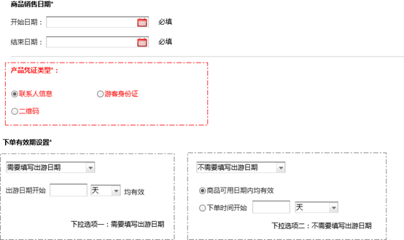

供应端在上传商品流程 最后一个页面，需要添加下图红框处的字段：产品凭证类型。

相关字段说明：

|  |  |  |  |
| --- | --- | --- | --- |
| 字段 | 类型 | 缺省 | 备注 |
| 产品凭证类型* | 单选（点击另外一项 切换） | 联系人信息 | 选项见 凭证类型说明 |

验证说明： 必填 （否则提交上架的时候 弹窗提示：存在未填写项）

# 参数可以绑定库存

## 前置需求:库存模块说明

需求方：于涛

技术对接：易红莹

库存字段： id 名称 类型 刷新方式 数量

库存和产品的关系： 每一个最小可售单位（规格），绑定一个库存。

库存可以为无限库存，无限库存不受约束条件影响。

在产品审核通过的时候生成库存

创建商品第三步，商品参数 更名为 产品规格：

## 查看已有规格列表：

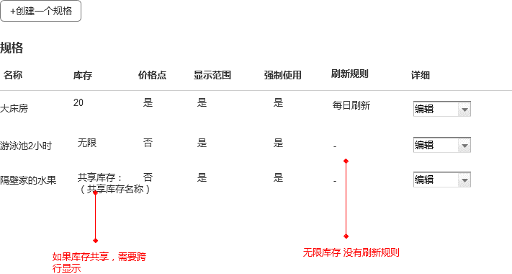

列表元素说明：

|  |  |  |  |
| --- | --- | --- | --- |
| 字段 | 类型 | 数据来源 | 备注 |
| 名称 | 展示字段 | 创建规格的时候填写 |  |
| 库存 | 展示字段 | 创建规格的时候输入。  3种可能性：  A 具体数字  B 无限库存  C 共享库存 | 共享库存显示格式：  共享库存：  （“共享库存的库存名称”） |
| 价格点 | 展示字段 | 创建的时候选择 |  |
| 显示范围 | 展示字段 | 创建的时候选择 |  |
| 强制使用 | 展示字段 | 创建的时候选择 |  |
| 刷新规则 | 展示字段 | 创建的时候选择 | 共享库存就调用共享的规则 |
| 详情 | 编辑or删除 下拉 |  | 编辑：点击后进入编辑页面（等同于添加弹窗），点击删除 点击后删除页面 |

## 添加一个新的参数

添加一个新的参数的时候，可以选择 为这个参数设置一个新的库存 并且绑定，或者直接绑定该供应商下面其他库存。

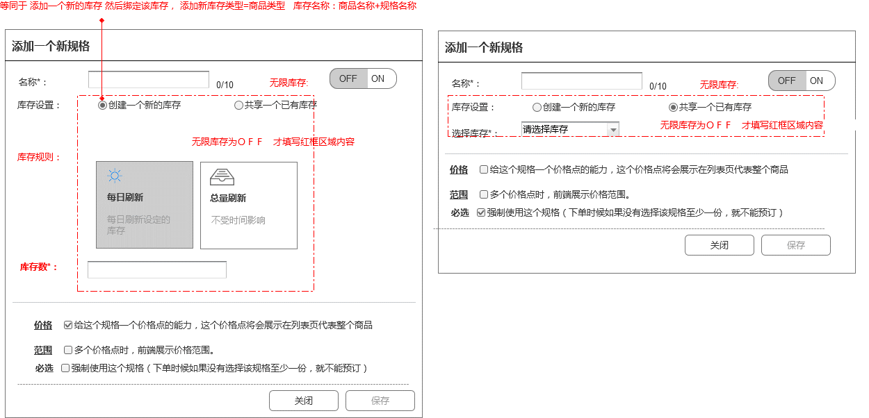

### A 创建一个新的库存

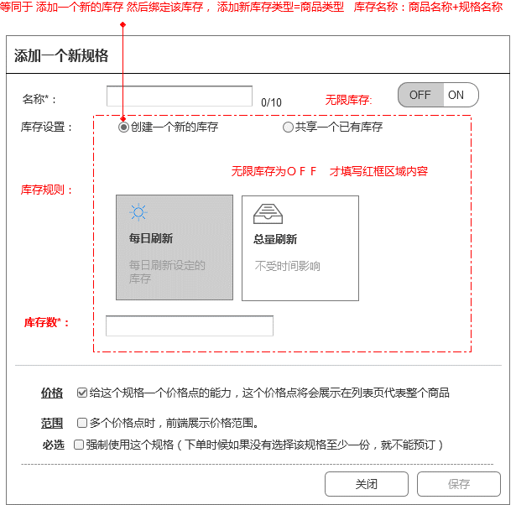

|  |  |  |  |  |
| --- | --- | --- | --- | --- |
| **名称** | **类型** | **说明** | **必填** | **缺省** |
| 名称* |  | 最多支持10个汉字 | 是 |  |
| 是否无限库存 | 单选 | 只有ON的时候才填写下面3项 | 是 | OFF |
| 库存设置* | 单选 | 1.创建一个新库存  2．共享一个库存 | 是 | 创建一个新库存 |
| 库存规则 | 单选 | 1.每日刷新  2.总量刷新 | 是 |  |
| 库存数* | 输入框 | 只支持正整数 | 是 |  |
| 价格 | 复选 |  | 否 | 勾上 |
| 范围 | 复选 |  | 否 | 不勾上 |
| 必选 | 复选 |  | 否 | 不勾上 |
|  |  |  |  |  |
|  |  |  |  |  |
|  |  |  |  |  |
|  |  |  |  |  |
|  |  |  |  |  |

PS： 创建一个新的库存，其实是创建一个新的库存，并且让该参数绑定他。这个库存也可以被其他参数调用。

新的库存包括：库存名称 ，这里生产规则为：库存名称=产品名称+规格名称 库存类型=产品类型

### B 共享一个已有库存

当选择一个 共享一个已有库存的时候，这个时候可以从下拉列表 选择一个库存。

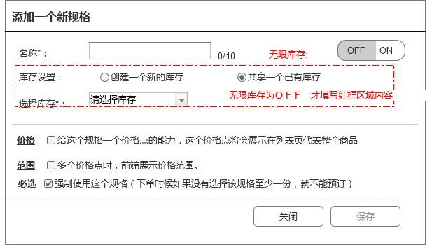

下拉数据来源： 该供应商创建的库存 的库存名称

缺省：请选择库存

### 相关验证

点击保存的时候，需要做如下验证：

|  |  |  |  |  |
| --- | --- | --- | --- | --- |
| 序号 | 验证内容 | 错误提示 | 交互提示方式 | 适用字段 |
| 1 | 必填项 填写完整 | 存在未填写项 | 输入框高亮，相关弹窗浮层（2秒后消失） | 名称 *  库存数*  选择库存* |
| 2 | 名称是否超出10个汉字 | 名称超出输入限制 | 输入框高亮，相关弹窗浮层（2秒后消失） | 名称* |
| 3 | 库存数* 不是正整数 | 库存数输入错误 | 输入框高亮，相关弹窗浮层（2秒后消失） | 库存数* |

PS：创建参数的时候 如果存在任何一个 必填未填写 或者 输入项不符合规范的问题

保存按键 置灰，不允许保存。

# 验证魔方码

## 供应端添加主页，验证魔方码

1.2 版本里面供应端添加一个主页，登录后默认进入主页。

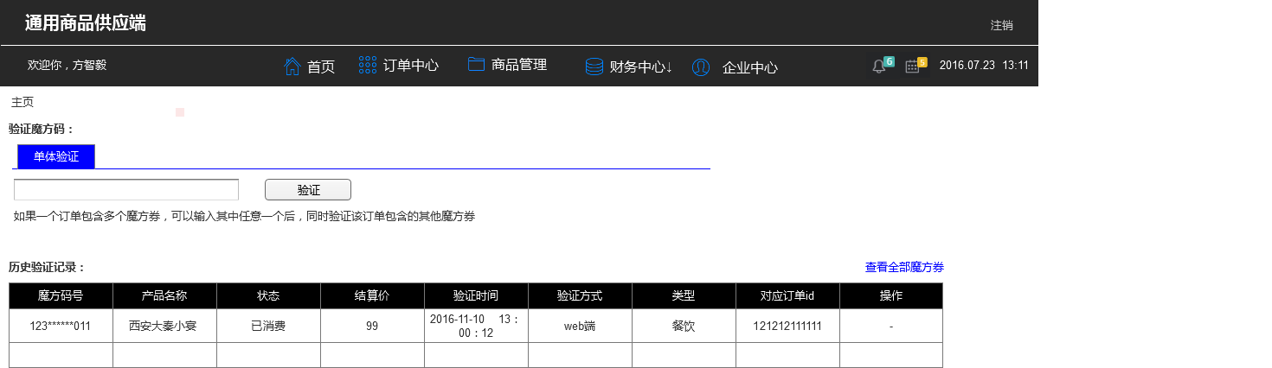

### 验码入口：

进入首页，顶部就是验证码的入口：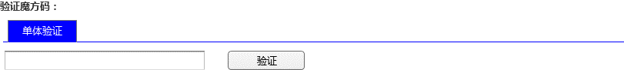

可以输入 验证码，点击验证 反馈结果：、

相关验证反馈：

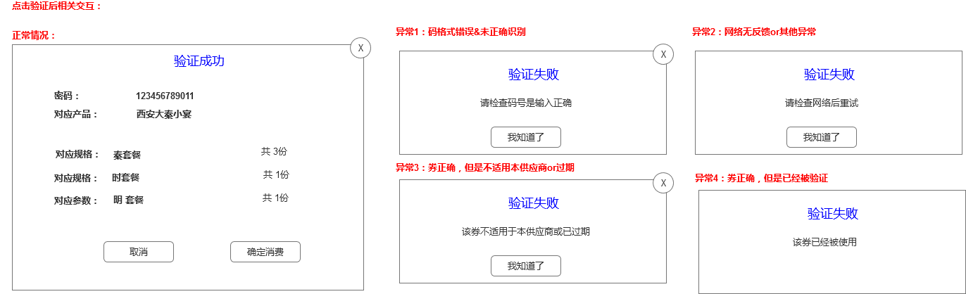

具体文案和条件 见原型。

### 验证反馈

其中验证正确的话，需要展示 码对应的订单对应的产品名称，和订单对应规格和数量：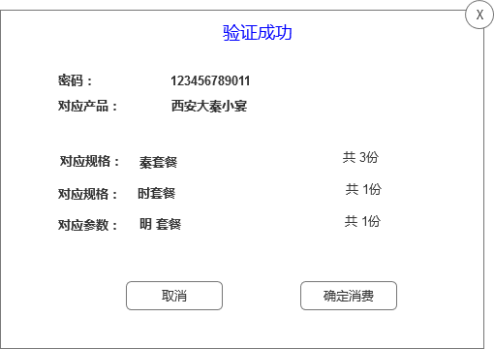

展示元素：

|  |  |  |  |
| --- | --- | --- | --- |
| 序号 | 名称 | 数据来源 | 备注 |
| 1 | 密码 | 输入 |  |
| 2 | 对应产品 | 对应订单 |  |
| 3 | 对应规格 | 对应订单 |  |
| 4 | 对应规格数量 | 对应订单 |  |

点击确认后：触发 成功or失败弹窗，并且把订单对应的 待消费的商品 全部变为 已消费状态。

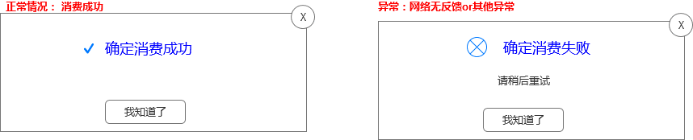

错误相关验证反馈：

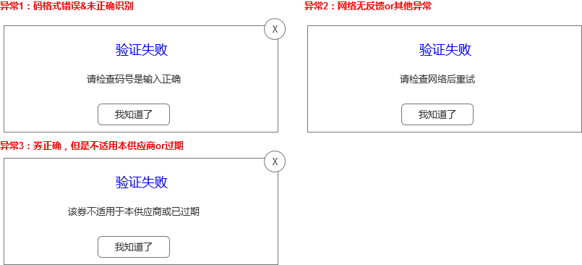

# 订单模块关联修改

## 详情页相关修改：

订单详情页 展示加入 凭证类型 和 魔方码 2个字段展示：

交互如下

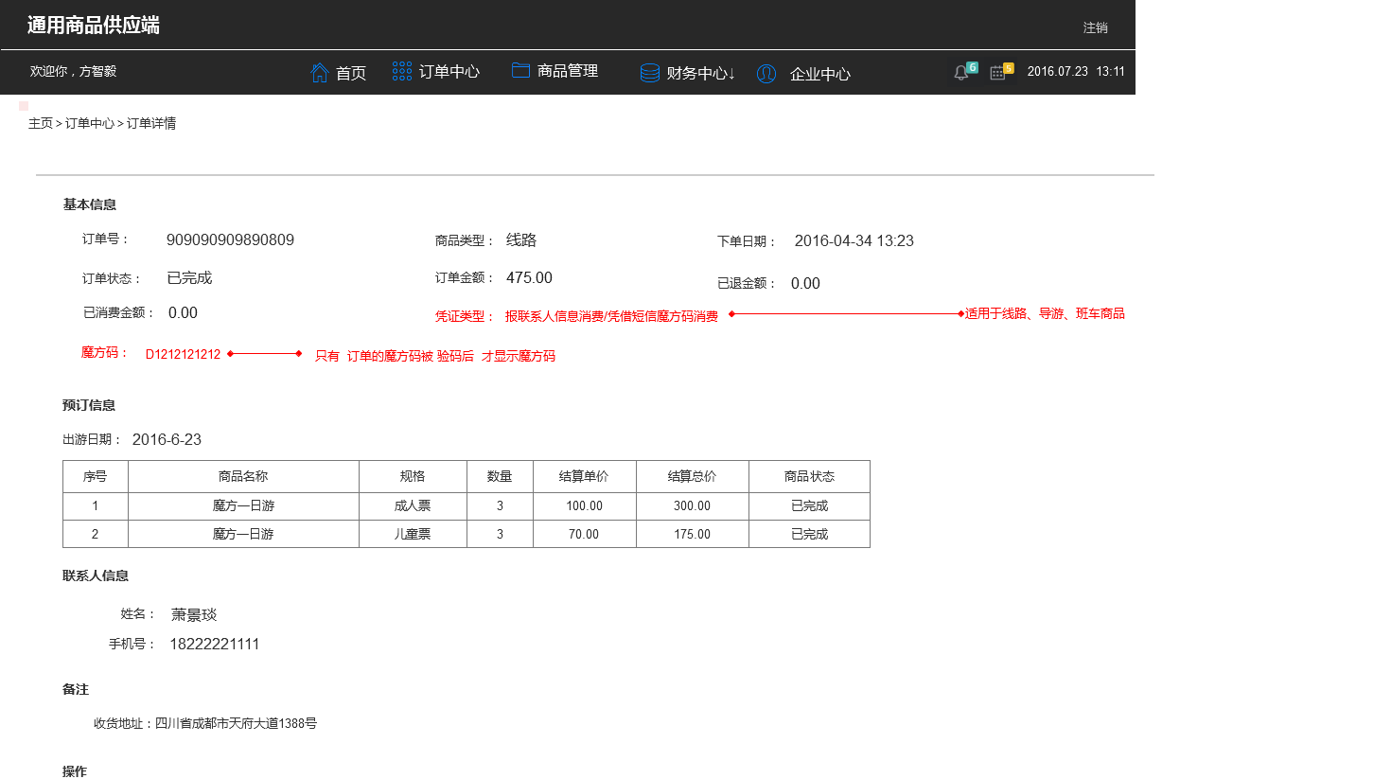

新增字段说明：

|  |  |  |  |  |
| --- | --- | --- | --- | --- |
| **序号** | **名称** | **类型** | **数据来源** | **备注** |
| 1 | 凭证类型 | 字段 | 订单关联产品的相关字段 |  |
| 2 | 魔方码 | 字段 | 交易系统订单关联的魔方码 | 只有魔方码 被扫码验证之后，才显示对应的魔方码 |

# 企业中心-相关需求修改

## 个人中心-岗位权限-添加主页权限

新增岗位/编辑岗位 添加 首页模块，可以影响该岗位的子账号是否有权限访问首页。

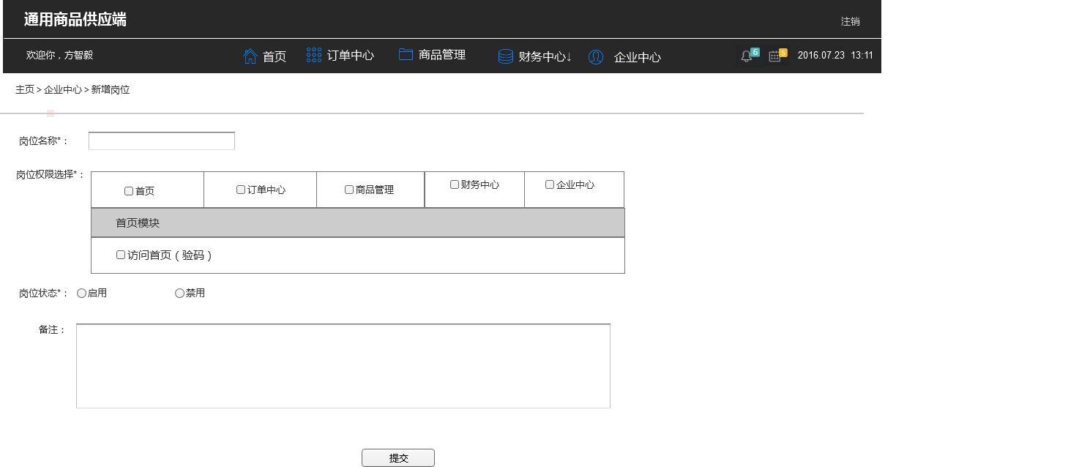

## 修改密码提示文案和跳转需求

主要就提示文案和平台统一，和修改成功后的跳转做了需求调整

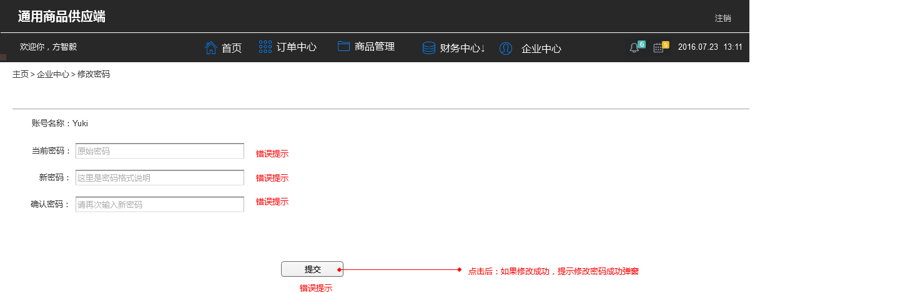

输入过程：相关文案验证：

|  |  |  |  |
| --- | --- | --- | --- |
| 字段名称 | 判定时机 | 判断内容 | 错误提示 |
| 当前密码* | 失去输入焦点 | 是否为空 | 密码不能为空 |
| 新密码* | 失去输入焦点 | 为空 | 新密码不能为空 |
| 失去输入焦点 | 字符位数不符合 | 请填写6-20位字母、数字，不能包含空格和符号 |
| 失去输入焦点 | 含特殊字符 | 请填写6-20位字母、数字，不能包含空格和符号 |
| 确认密码* | 失去输入焦点 | 是否为空 | 确认密码不能为空 |
| 失去输入焦点 | 是否和新密码一致 | 密码不一致，请检查后重新输入 |

当上述判定存在错误的时候，点击提交无法提交成功。

另外上诉内容输入无误，点击提交的时候再做如下验证：

|  |  |  |
| --- | --- | --- |
| 判定时机 | 判断内容 | 错误提示 |
| 点击提交 | 老密码错误 | 老密码有误，请检查后重试 |
| 存在未填写项 | 存在未填写项 提交失败 |

无误后，触发修改密码成功弹窗：

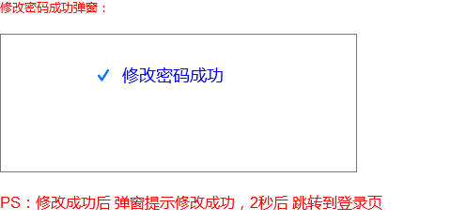

弹窗2秒后 自动关闭，调整到登录页。

## 创建子账号填写密码相关提示文案和编辑需求

相关文案验证和平台保持一致，另外编辑子账号的时候，屏蔽 密码 和确认密码两项。

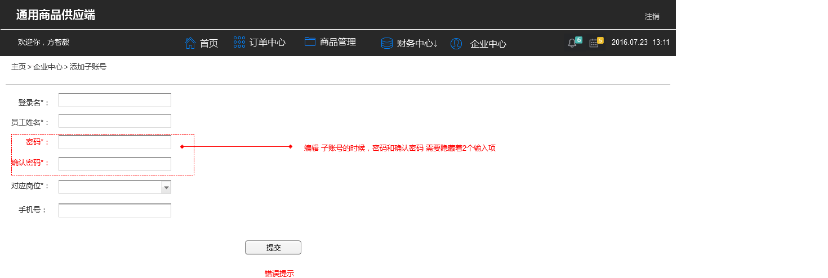

输入过程：相关文案验证：

|  |  |  |  |
| --- | --- | --- | --- |
| 字段名称 | 判定时机 | 判断内容 | 错误提示 |
| 登录名* | 失去输入焦点 | 为空 | 登录账号不能为空 |
| 字符位数不够 | 请填写6-12位字母、数字 |
| 包含特殊符号 | 请填写6-12位字母、数字 |
| 账号重复 | 该账号已存在，请重新填写。 |
| 员工姓名 | 为空 | 姓名账号不能为空 |
| 输入字符超出2-10个字符 | 请填写2-10位字符 |
| 包含特殊符号 | 请填写6-12位字母、数字 |
| 密码* | 为空 | 密码不能为空 |
| 密码位数不符合6-20位数字 字母组合 | 请填写6-20位字母、数字，不能包含空格和符号 |
| 密码包含空格 或特殊符号 | 请填写6-20位字母、数字，不能包含空格和符号 |
| 确认密码* | 为空 | 两次输入的密码不一致 |
| 密码包含空格 或特殊符号 | 两次输入的密码不一致 |
| 密码和原始密码 不同 | 两次输入的密码不一致 |
| 对应岗位* |  |  |
| 手机号 | 输入内容：不为11位有效手机号 | 手机号输入有误 |
|  |  |  |
|  |  |  |

当上述判定存在错误的时候，点击提交无法提交成功。

另外上诉内容输入无误，点击提交的时候再做如下验证：

|  |  |  |
| --- | --- | --- |
| 判定时机 | 判断内容 | 错误提示 |
| 点击提交 | 存在未填写项 | 存在未填写项 提交失败 |
|  |  |  |

沟通建议

8月8日